
Об утверждении регламентов государственных услуг в сфере религиозной деятельности
Утративший силу
Постановление акимата Западно-Казахстанской области от 16 июля 2015 года № 176. Зарегистрировано Департаментом юстиции Западно-Казахстанской области 27 августа 2015 года № 4012. Утратило силу постановлением акимата Западно-Казахстанской области от 5 июня 2020 года № 133
Сноска. Утратило силу постановлением акимата Западно-Казахстанской области от 05.06.2020 № 133 (вводится в действие со дня первого официального опубликования).
Руководствуясь Законами Республики Казахстан от 23 января 2001 года "О местном государственном управлении и самоуправлении в Республике Казахстан", от 15 апреля 2013 года "О государственных услугах", акимат Западно-Казахстанской области ПОСТАНОВЛЯЕТ:
1. Утвердить прилагаемые регламенты государственных услуг в сфере религиозной деятельности:
1) "Выдача решения о строительстве культовых зданий (сооружений), определении их месторасположения";
2) "Выдача решения о перепрофилировании (изменении функционального назначения) зданий (сооружений) в культовые здания (сооружения)".
2. Признать утратившим силу постановление акимата Западно-Казахстанской области от 3 июня 2014 года № 139 "Об утверждении регламента государственной услуги "Выдача решения о строительстве культовых зданий (сооружений), определении их месторасположения, а также перепрофилировании (изменении функционального назначения) зданий (сооружений) в культовые здания (сооружения)" (зарегистрированное в Реестре государственной регистрации нормативных правовых актов № 3567, опубликованное 12 июля 2014 года в газетах "Орал өңірі" и "Приуралье").
3. Государственному учреждению "Управление строительства Западно-Казахстанской области" (А. С. Уксукбаев) обеспечить государственную регистрацию данного постановления в органах юстиции, его официальное опубликование в информационно-правовой системе "Әділет" и в средствах массовой информации.
4. Контроль за исполнением настоящего постановления возложить на заместителя акима Западно - Казахстанской области Н. Т. Торегалиева
5. Настоящее постановление вводится в действие по истечении десяти календарных дней после дня первого официального опубликования.
Аким области | Н. Ногаев
Утвержден
постановлением акимата
Западно-Казахстанской области
от 16 июля 2015 года № 176
Регламент
государственной услуги "Выдача решения о строительстве культовых зданий (сооружений), определении их месторасположения"
Сноска. Регламент – в редакции постановления акимата Западно-Казахстанской области от 23.07.2018 № 177 (вводится в действие со дня первого официального опубликования).
1. Общие положения
1. Государственная услуга "Выдача решения о строительстве культовых зданий (сооружений), определении их месторасположения" (далее – государственная услуга) оказывается государственным учреждением "Управление по делам религий Западно-Казахстанской области" (далее – услугодатель), в соответствии со стандартом "Выдача решения о строительстве культовых зданий (сооружений), определении их месторасположения", утвержденный приказом Министра культуры и спорта Республики Казахстан от 23 апреля 2015 года №147 "Об утверждении стандартов государственных услуг в сфере религиозной деятельности" (зарегистрирован в Министерстве юстиции Республики Казахстан от 26 мая 2015 года №11183) (далее - Стандарт).
Прием заявления и выдача результата оказания государственной услуги осуществляется через:
1) канцелярию услугодателя;
2) филиалы некоммерческого акционерного общества "Государственная корпорация "Правительство для граждан" по Западно-Казахстанской области (далее – Государственная корпорация).
2. Форма оказываемой государственной услуги – бумажная.
3. Результат оказания государственной услуги – решение о строительстве культовых зданий (сооружений), определении их месторасположения (далее –решение), либо мотивированный ответ об отказе (далее – мотивированный ответ об отказе) в оказании государственной услуги в случае и по основаниям, предусмотренным пунктом 10 Стандарта.
Форма предоставления результата оказания государственной услуги - бумажная.
4. Государственная услуга оказывается бесплатно физическим и юридическим лицам (далее – услугополучатель).
2. Описание порядка действий структурных подразделений (работников) услугодателя в процессе оказания государственной услуги
5. Основанием для начала процедуры (действия) по оказанию государственной услуги является при обращении к услугодателю или Государственной корпорации – заявление и документы в соответствии с пунктом 9 Стандарта (далее – документы).
6. Содержание каждой процедуры (действия), входящей в состав процесса оказания государственной услуги, длительность ее выполнения:
1) работник канцелярии услугодателя в течение 30 (тридцати) минут регистрирует в журнале регистрации полученный пакет документов и передает на рассмотрение руководителю услугодателя;
2) руководитель услугодателя в течение 1 (одного) календарного дня рассматривает пакет документов и определяет ответственного работника услугодателя;
3) ответственный работник услугодателя в течении 11 (одиннадцати) календарных дней изучает заявление и документы услугополучателя, готовит письмо с проектом постановления (далее - проект решения) акимата Западно-Казахстанской области о строительстве культового здания (сооружения), определении их месторасположения, либо мотивированный ответ об отказе и передает их руководителю услугодателя для подписания;
4) руководитель услугодателя в течении 1 (одного) календарного дня подписывает письмо с проектом решения и направляет в акимат Западно-Казахстанской области, либо мотивированный ответ об отказе передает ответственному работнику услугодателя для выдачи услугополучателю;
5) акимат Западно-Казахстанской области в течении 14 (четырнадцати) календарных дней рассматривает проект решения и направляет руководителю услугодателя копию принятого решения;
6) руководитель услугодателя в течении 1 (одного) календарного дня передает решение ответственному работнику услугодателя;
7) ответственный работник услугодателя в течении 30 (тридцати) минут направляет результат, либо мотивированный ответ об отказе работнику канцелярии услугодателя;
8) работник канцелярии услугодателя в течении 30 (тридцати) минут выдает услугополучателю результат государственной услуги, либо мотивированный ответ об отказе.
7. Результат процедуры (действия) по оказанию государственной услуги, который служит основанием для начала выполнения следующей процедуры (действия):
1) регистрация пакета документов и направление их руководителю услугодателя;
2) определение ответственного работника услугодателя;
3) подготовка ответственным работником услугодателя письма с проектом решения, либо мотивированного ответа об отказе;
4) направление проекта решения в акимат Западно-Казахстанской области, либо передача мотивированного ответа об отказе ответственному работнику;
5) рассмотрение проекта решения акиматом Западно-Казахстанской области и направление копии решения руководителю услугодателя;
6) выдача результата государственной услуги, либо мотивированного ответа об отказе.
3. Описание порядка взаимодействия структурных подразделений (работников) услугодателя в процессе оказания государственной услуги
8. Перечень структурных подразделений (работников) услугодателя, которые участвуют в процессе оказания государственной услуги:
1) работник канцелярии услугодателя;
2) руководитель услугодателя;
3) ответственный работник услугодателя;
4) акимат области.
9. Подробное описание последовательности процедур (действий), взаимодействий структурных подразделений (работников) услугодателя, в процессе оказания государственной услуги отражается в справочнике бизнес-процессов оказания государственной услуги согласно приложению 1 к настоящему регламенту.
4. Описание порядка взаимодействия с Государственной корпорацией и (или) иными услугодателями, а также порядка использования информационных систем в процессе оказания государственной услуги
10. Описание порядка обращения в Государственную корпорацию, длительность обработки запроса услугополучателя:
1) услугополучатель государственной услуги подает необходимые документы и заявление сотруднику Государственной корпорации, которое осуществляется в операционном зале посредством "безбарьерного" обслуживания путем электронной очереди – в течение 2 (двух) минут;
2) процесс 1 – ввод сотрудника Государственной корпорации в автоматизированное рабочее место Интегрированной информационной системы Государственной корпорации (далее – АРМ ИИС Государственной корпорации) логина и пароля (процесс авторизации) для оказания государственной услуги – в течение 2 (двух) минут;
3) процесс 2 – выбор сотрудником Государственной корпорации государственной услуги, вывод на экран формы запроса для оказания государственной услуги и ввод сотрудником Государственной корпорации данных услугополучателя - в течение 2 (двух) минут;
4) процесс 3 – направление запроса через шлюз электронного правительства (далее – ШЭП) в государственную базу данных физических (далее – ГБД ФЛ) о данных услугополучателя – в течение 1 (одной) минуты;
5) условие 1 – проверка наличия данных услугополучателя в ГБД ФЛ - в течение 1 (одной) минуты;
6) процесс 4 – формирование сообщения о невозможности получения данных в связи с отсутствием данных услугополучателя в ГБД ФЛ – в течение 1 (одной) минуты;
7) процесс 5 – направление электронных документов (запроса услугополучателя) удостоверенного (подписанного) электронной цифровой подписью (далее – ЭЦП) сотрудника Государственной корпорации через ШЭП в автоматизированном рабочем месте регионального шлюза электронного правительства (далее – АРМ РШЭП) - в течение 1 (одной) минуты.
11. Описание процесса получения результата оказания государственной услуги через Государственную корпорацию, его длительность:
1) процесс 6 – регистрация электронных документов в АРМ РШЭП - в течение 1 (одной) минуты;
2) условие 2 – проверка (обработка) услугодателем соответствия приложенных услугополучателем документов - в течение 1 (одной) минуты;
3) процесс 7 – формирование сообщения о мотивированном ответе об отказе в запрашиваемой государственной услуге в связи с имеющимися нарушениями в документах услугополучателя - в течение 1 (одной) минуты;
4) процесс 8 – получение услугополучателем через сотрудника Государственной корпорации результата государственной услуги (решение или мотивированный ответ об отказе), сформированной АРМ РШЭП - в течение 2 (двух) минут.
12. Функциональное взаимодействие информационных систем, задействованных при оказании государственной услуги через Государственную корпорацию приведены диаграммой согласно приложению 2 настоящего регламента.
13. Порядок обжалования решений, действий (бездействия) услугодателя и (или) их должностных лиц, Государственной корпорации и (или) их работников по вопросам оказания государственной услуги осуществляется в соответствии с разделом 3 Стандарта.
Приложение 1
к регламенту государственной
услуги "Выдача решения
о строительстве культовых
зданий (сооружений),
определении их месторасположения"
Справочник
бизнес-процессов оказания государственной услуги "Выдача решения о строительстве культовых зданий (сооружений), определении их месторасположения"

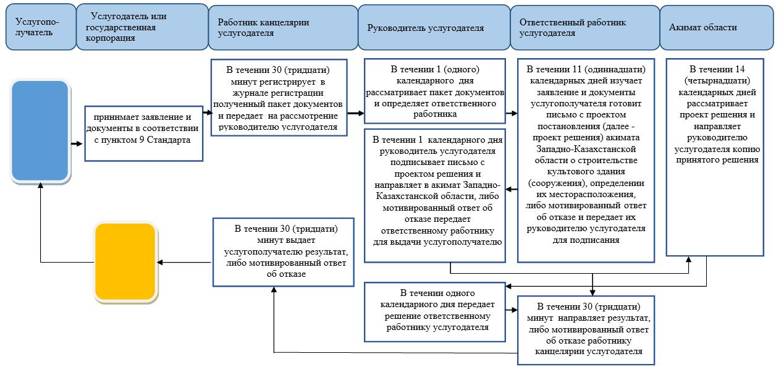

Условные обозначения:

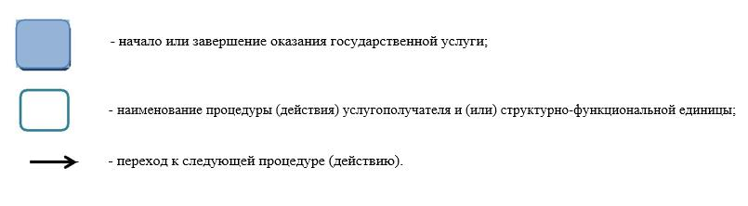

Приложение 2
к регламенту государственной
услуги "Выдача решения
о строительстве культовых
зданий (сооружений),
определении их
месторасположения"
Диаграмма функциональных взаимодействий информационных систем, задействованных в оказании государственной услуги через Государственную корпорацию

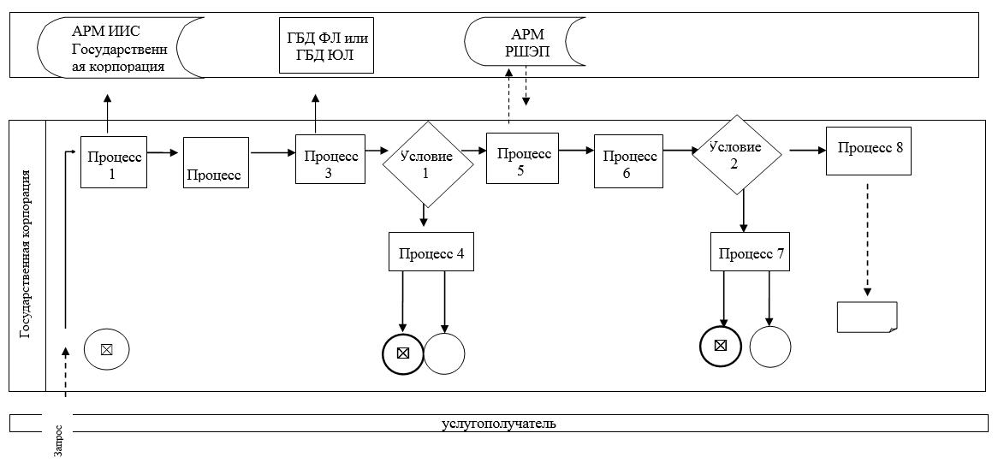

Условные обозначения:

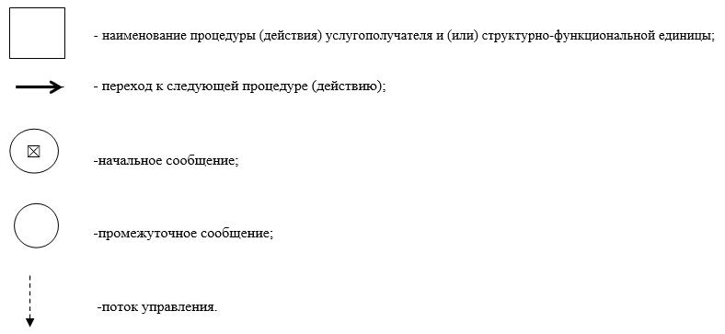

Приложение 2
к постановлению акимата
Западно-Казахстанской области
от 23 июля 2018 года № 177
Утвержден
постановлением акимата
Западно-Казахстанской области
от 16 июля 2015 года № 176
Регламент
государственной услуги "Выдача решения о перепрофилировании (изменении функционального назначения) зданий (сооружений) в культовые здания (сооружения)"
Сноска. Регламент – в редакции постановления акимата Западно-Казахстанской области от 23.07.2018 № 177 (вводится в действие со дня первого официального опубликования).
1. Общие положения
1. Государственная услуга "Выдача решения о перепрофилировании (изменении функционального назначения) зданий (сооружений) в культовые здания (сооружения)" (далее – государственная услуга) оказывается государственным учреждением "Управление по делам религий Западно-Казахстанской области" (далее – услугодатель), в соответствии со стандартом "Выдача решения о перепрофилировании (изменении функционального назначения) зданий (сооружений) в культовые здания (сооружения)" утвержденный приказом Министра культуры и спорта Республики Казахстан от 23 апреля 2015 года №147"Об утверждении стандартов государственных услуг в сфере религиозной деятельности" (зарегистрирован в Министерстве юстиции Республики Казахстан от 26 мая 2015 года за №11183) (далее - Стандарт).
Прием заявления и выдача результата оказания государственной услуги осуществляется через:
1) канцелярию услугодателя;
2) филиалы некоммерческого акционерного общества "Государственная корпорация "Правительство для граждан" по Западно-Казахстанской области (далее – Государственная корпорация).
2. Форма оказываемой государственной услуги – бумажная.
3. Результат оказания государственной услуги – решение о перепрофилировании (изменении функционального назначения) зданий (сооружений) в культовые здания (сооружения), либо мотивированный ответ об отказе (далее – мотивированный ответ об отказе) в оказании государственной услуги в случае и по основаниям, предусмотренным пунктом 10 Стандарта.
Форма предоставления результата оказания государственной услуги - бумажная.
4. Государственная услуга оказывается бесплатно физическим и юридическим лицам (далее – услугополучатель).
2. Описание порядка действий структурных подразделений (работников) услугодателя в процессе оказания государственной услуги
5. Основанием для начала процедуры (действия) по оказанию государственной услуги является при обращении к услугодателю или Государственной корпорации – заявление и документы в соответствии с пунктом 9 Стандарта (далее – документы).
6. Содержание каждой процедуры (действия), входящей в состав процесса оказания государственной услуги, длительность ее выполнения:
1) работник канцелярии услугодателя в течение 30 (тридцати) минут регистрирует в журнале регистрации полученный пакет документов и передает на рассмотрение руководителю услугодателя;
2) руководитель услугодателя в течение 1 (одного) календарного дня рассматривает пакет документов и определяет ответственного работника услугодателя;
3) ответственный работник услугодателя в течении 11 (одиннадцати) календарных дней изучает заявление и документы услугополучателя, готовит письмо с проектом постановления (далее - проект решения) акимата Западно-Казахстанской области о перепрофилировании (изменении функционального назначения) зданий (сооружений) в культовые здания (сооружения), либо мотивированный ответ об отказе и передает их руководителю услугодателя для подписания;
4) руководитель услугодателя в течении 1 (одного) календарного дня подписывает письмо с проектом решения и направляет в акимат Западно-Казахстанской области, либо мотивированный ответ об отказе передает ответственному работнику услугодателя для выдачи услугополучателю;
5) акимат Западно-Казахстанской в течении 14 (четырнадцати) календарных дней рассматривает проект решения и направляет руководителю услугодателя копию принятого решения;
6) руководитель услугодателя в течении 1 (одного) календарного дня передает решение ответственному работнику услугодателя;
7) ответственный работник услугодателя в течении 30 (тридцати) минут направляет результат, либо мотивированный ответ об отказе работнику канцелярии услугодателя;
8) работник канцелярии услугодателя в течении 30 (тридцати) минут выдает услугополучателю результат государственной услуги, либо мотивированный ответ об отказе.
7. Результат процедуры (действия) по оказанию государственной услуги, который служит основанием для начала выполнения следующей процедуры (действия):
1) регистрация пакета документов и направление их руководителю услугодателя;
2) определение ответственного работника услугодателя;
3) подготовка ответственным работником услугодателя письма с проектом решения, либо мотивированного ответа об отказе;
4) направление проекта решения в акимат Западно-Казахстанской области, либо передача мотивированного ответа об отказе ответственному работнику;
5) рассмотрение проекта решения акиматом Западно-Казахстанской области и направление копии решения руководителю услугодателя;
6) выдача результата государственной услуги, либо мотивированного ответа об отказе.
3. Описание порядка взаимодействия структурных подразделений (работников) услугодателя в процессе оказания государственной услуги
8. Перечень структурных подразделений (работников) услугодателя, которые участвуют в процессе оказания государственной услуги:
1) работник канцелярии услугодателя;
2) руководитель услугодателя;
3) ответственный работник услугодателя;
4) акимат области.
9. Подробное описание последовательности процедур (действий), взаимодействий структурных подразделений (работников) услугодателя, в процессе оказания государственной услуги отражается в справочнике бизнес-процессов оказания государственной услуги согласно приложению 1 к настоящему регламенту.
4. Описание порядка взаимодействия с Государственной корпорацией и (или) иными услугодателями, а также порядка использования информационных систем в процессе оказания государственной услуги
10. Описание порядка обращения в Государственную корпорацию, длительность обработки запроса услугополучателя:
1) услугополучатель государственной услуги подает необходимые документы и заявление сотруднику Государственной корпорации, которое осуществляется в операционном зале посредством "безбарьерного" обслуживания путем электронной очереди – в течение 2 (двух) минут;
2) процесс 1 – ввод сотрудника Государственной корпорации в автоматизированное рабочее место Интегрированной информационной системы Государственной корпорации (далее – АРМ ИИС Государственной корпорации) логина и пароля (процесс авторизации) для оказания государственной услуги – в течение 2 (двух) минут;
3) процесс 2 – выбор сотрудником Государственной корпорации государственной услуги, вывод на экран формы запроса для оказания государственной услуги и ввод сотрудником Государственной корпорации данных услугополучателя - в течение 2 (двух) минут;
4) процесс 3 – направление запроса через шлюз электронного правительства (далее – ШЭП) в государственную базу данных физических (далее – ГБД ФЛ) о данных услугополучателя – в течение 1 (одной) минуты;
5) условие 1 – проверка наличия данных услугополучателя в ГБД ФЛ - в течение 1 (одной) минуты;
6) процесс 4 – формирование сообщения о невозможности получения данных в связи с отсутствием данных услугополучателя в ГБД ФЛ – в течение 1 (одной) минуты;
7) процесс 5 – направление электронных документов (запроса услугополучателя) удостоверенного (подписанного) электронной цифровой подписью (далее – ЭЦП) сотрудника Государственной корпорации через ШЭП в автоматизированном рабочем месте регионального шлюза электронного правительства (далее – АРМ РШЭП) - в течение 1 (одной) минуты.
11. Описание процесса получения результата оказания государственной услуги через Государственную корпорацию, его длительность:
1) процесс 6 – регистрация электронных документов в АРМ РШЭП - в течение 1 (одной) минуты;
2) условие 2 – проверка (обработка) услугодателем соответствия приложенных услугополучателем документов - в течение 1 (одной) минуты;
3) процесс 7 – формирование сообщения о мотивированном ответе об отказе в запрашиваемой государственной услуге в связи с имеющимися нарушениями в документах услугополучателя - в течение 1 (одной) минуты;
4) процесс 8 – получение услугополучателем через сотрудника Государственной корпорации результата государственной услуги (уведомление или мотивированный ответ об отказе), сформированной АРМ РШЭП - в течение 2 (двух) минут.
12. Функциональное взаимодействие информационных систем, задействованных при оказании государственной услуги через Государственную корпорацию приведены диаграммой согласно приложению 2 настоящего регламента.
13. Порядок обжалования решений, действий (бездействия) услугодателя и (или) их должностных лиц, Государственной корпорации и (или) их работников по вопросам оказания государственной услуги осуществляется в соответствии с разделом 3 Стандарта.
Приложение 1
к регламенту государственной
услуги "Выдача решения
о перепрофилировании
(изменении функционального
назначения) зданий
(сооружений) в культовые
здания (сооружения)"
Справочник
бизнес-процессов оказания государственной услуги "Выдача решения о перепрофилировании (изменении функционального назначения) зданий (сооружений) в культовые здания (сооружения)"

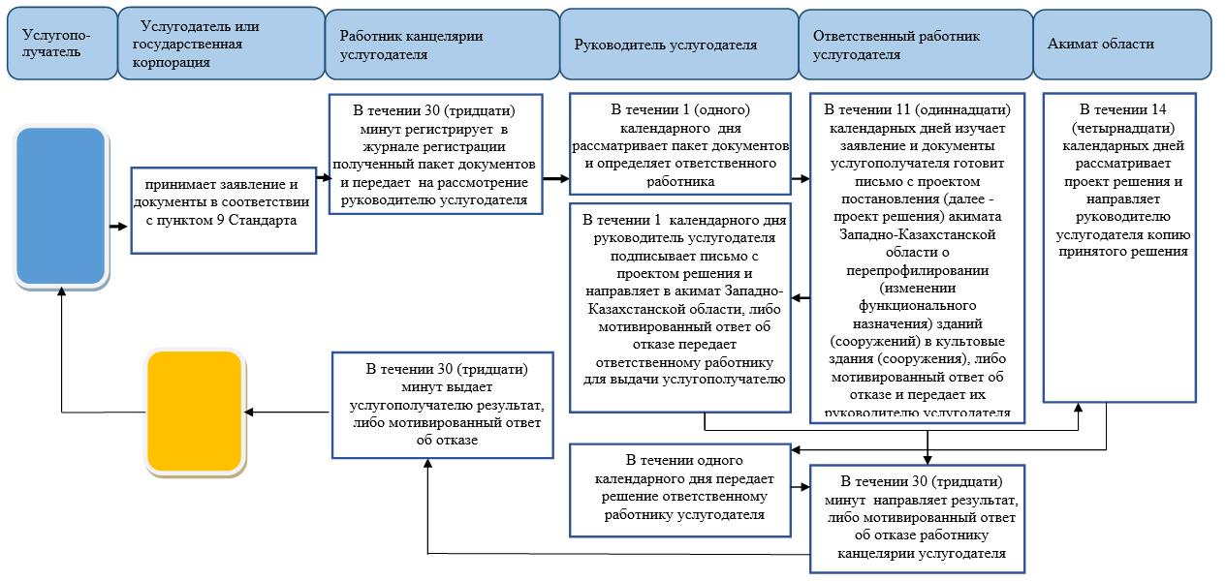

Условные обозначения:

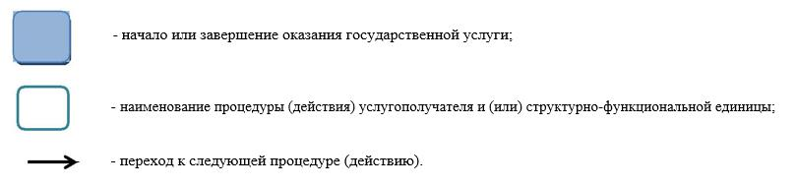

Приложение 2
к регламенту государственной
услуги "Выдача решения
о перепрофилировании
(изменении функционального
назначения) зданий
(сооружений) в культовые
здания (сооружения)"
Диаграмма функциональных взаимодействий информационных систем, задействованных в оказании государственной услуги через Государственную корпорацию

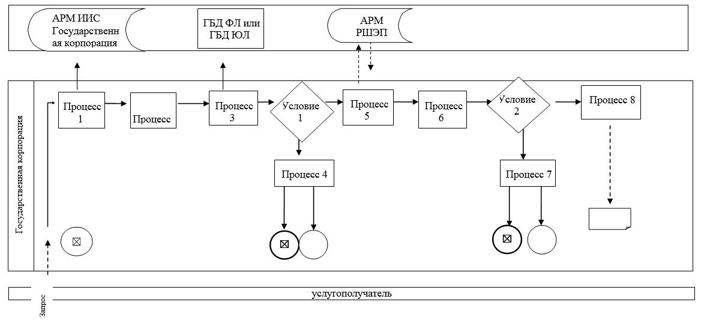

Условные обозначения:

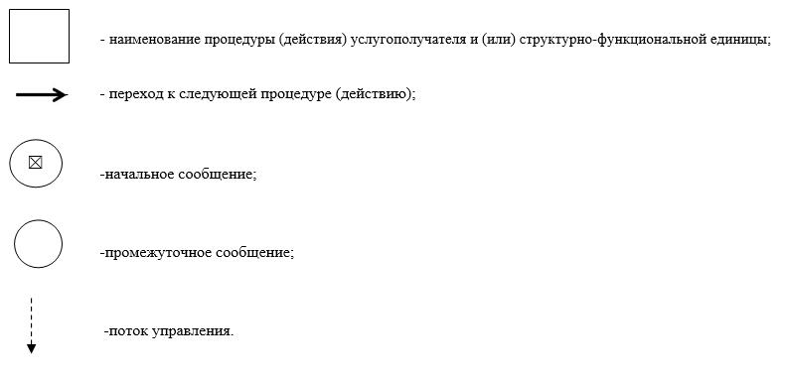

© 2012. РГП на ПХВ «Институт законодательства и правовой информации Республики Казахстан» Министерства юстиции Республики Казахстан

